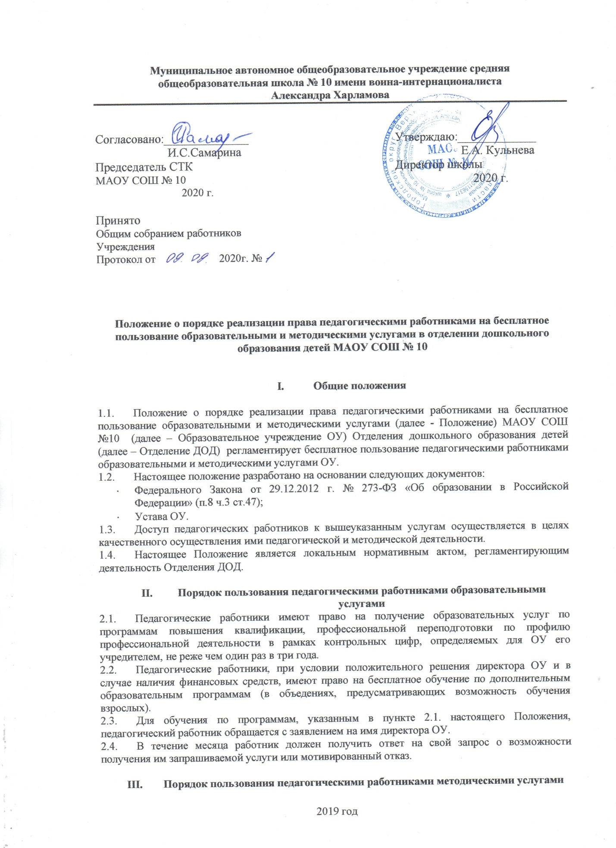

Муниципальное автономное общеобразовательное учреждение средняя общеобразовательная школа № 10 имени воина-интернационалиста
Александра Харламова

Согласовано:______________  И.С.Самарина  Председатель СТК  МАОУ СОШ № 10  2020 г. | Утверждаю:_____________  Е.А. Кульнева  Директор школы  2020 г.

Принято
Общим собранием работников
Учреждения
Протокол от 2020г. №

Положение о порядке реализации права педагогическими работниками на бесплатное пользование образовательными и методическими услугами в отделении дошкольного образования детей МАОУ СОШ № 10

- Общие положения

  - Положение о порядке реализации права педагогическими работниками на бесплатное пользование образовательными и методическими услугами (далее - Положение) МАОУ СОШ №10 (далее – Образовательное учреждение ОУ) Отделения дошкольного образования детей (далее – Отделение ДОД) регламентирует бесплатное пользование педагогическими работниками образовательными и методическими услугами ОУ.
  - Настоящее положение разработано на основании следующих документов:
- Федерального Закона от 29.12.2012 г. № 273-ФЗ «Об образовании в Российской Федерации» (п.8 ч.3 ст.47);
- Устава ОУ.
  - Доступ педагогических работников к вышеуказанным услугам осуществляется в целях качественного осуществления ими педагогической и методической деятельности.
  - Настоящее Положение является локальным нормативным актом, регламентирующим деятельность Отделения ДОД.

- Порядок пользования педагогическими работниками образовательными услугами
  - Педагогические работники имеют право на получение образовательных услуг по программам повышения квалификации, профессиональной переподготовки по профилю профессиональной деятельности в рамках контрольных цифр, определяемых для ОУ его учредителем, не реже чем один раз в три года.
  - Педагогические работники, при условии положительного решения директора ОУ и в случае наличия финансовых средств, имеют право на бесплатное обучение по дополнительным образовательным программам (в объедениях, предусматривающих возможность обучения взрослых).
  - Для обучения по программам, указанным в пункте 2.1. настоящего Положения, педагогический работник обращается с заявлением на имя директора ОУ.
  - В течение месяца работник должен получить ответ на свой запрос о возможности получения им запрашиваемой услуги или мотивированный отказ.

- Порядок пользования педагогическими работниками методическими услугами
  - Педагогические работники имеют право на бесплатное пользование следующими методическими услугами:
- Использование методических разработок, имеющихся в Отделении ДОД при условии соблюдения авторских прав их разработчиков;
- Методический анализ результативности образовательной деятельности по данным различных измерений качества образования;
- Помощь в разработке учебно-методической и иной документации, необходимой для осуществления профессиональной деятельности;
- Помощь в освоении и разработке инновационных программ и технологий;
- Участие в конференциях, проблемных и тематических семинарах, методических объединениях, творческих лабораториях, групповых и индивидуальных консультациях, педагогических чтениях, мастер-классах, методических выставках, других формах методической работы;
- Получение методической помощи в осуществлении экспериментальной и инновационной деятельности.
  - Педагогические работники имеют право получать полную информацию о составе фонда методической продукции, порядке доступа к документам и консультативную помощь в поиске и выборе источников информации. Для получения методической помощи педагогический работник может обратиться к директору ОУ, заместителю директора.
  - В целях усовершенствования образовательного процесса педагогические работники вправе пользоваться в Отделении ДОД разработками, полученными в процессе исследовательской, проектной и экспериментальной деятельности и иными разработками при условии соблюдения авторских прав разработчика.
  - Педагогическим работникам Отделения ДОД оказываются бесплатные услуги-консультации по вопросам:
- подготовки различных конкурсов;
- разработки проектов, экспериментов, исследовательских работ;
- обобщения передового педагогического опыта;
- выполнения работ по вопросу исполнения муниципального задания;
- оформления документации и иных работ, связанных с инновацией, исследовательской деятельностью.

- Заключительные положения

  - Настоящее Положение вступает в силу с даты его утверждения директором ОУ и действует до принятия нового Положения. Все Приложения к настоящему Положению, а равно изменения и дополнения, являются его неотъемлемыми частями.
  - Изменения и дополнения, внесенные в настоящее Положение, если иное не установлено, вступают в силу в порядке, предусмотренном для Положения. Изменения и дополнения, внесенные в настоящее Положение, доводятся до сведения указанных в нем лиц не позднее двух недель с момента вступления его в силу.

